المملكة العربية السعودية
اليوم:
التاريخ:
الفترة: الثانية
الفصل الدراسي: الثاني

وزارة التعليم
الادارة العامة للتعليم بمنطقة............
مدرسة...........

المجموع الكلي
20

اسم الطالبة |  | شعبة
اختبار مادة (المهارات الحياتية والاسرية) للصف (الثالث)

السؤال الأول:
ضعي علامة ( ) امام العبارة الصحيحة. وعلامة ( ) أمام العبارة الخاطئة :
- من التصرفات الصحيحة وضع السلك بالمقبس والايدي مبللة بالماء ( )
- يجب تجنب اللعب بالأسلاك الكهربائية لأن ذلك قد يؤدي إلى الصعق الكهربائي ( )
- تغير قياس ملابسي وذلك بسبب: كبرت وتغير حجم جسمي ( )
- أتصدق بالملابس التي لا أحتاجها لأن ذلك سبب لـ : نيل الأجر ( )
- من الجيد شراء الكثير من الملابس في مرحلة الطفولة ( )
- وضع الأسلاك تحت السجادة حتى لا يتعثر بها الصغار. ( )
12

السؤال الثاني :
ما النتائج المترتبة على التصرفات الاتية:
- ادخال مشبك معدني بقابس كهربائي
.....................................................................................................................................................
ب – التصدق بالملابس على المحتاجين
2
.....................................................................................................................................................

السؤال الثالث :
ميزي ما يعمل بالكهرباء :
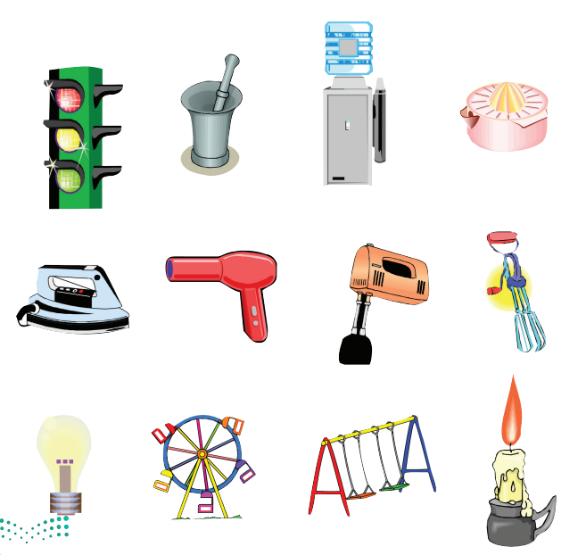

6

